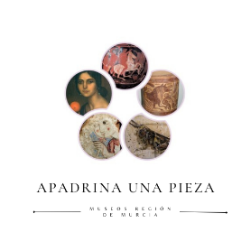

**INSCRIPCIÓN AL PROYECTO**

**APADRINA UNA PIEZA EN EL MUSEO**

**24-25**

Una vez cumplimentada y firmada la inscripción debe ser enviada en pdf adjunto al siguiente correo:

[museosregiondemurcia@carm.es](mailto:museosregiondemurcia@carm.es)

CENTRO ESCOLAR: ___________________________________________________________

Email: ______________________________________________________________________

Teléfono: ______________________

Profesor/es responsable/es: ____________________________________________________

Email de contacto del/los profesor/es responsable/s _________________________________

____________________________________________________________________________

**MUSEO AL QUE DESEAMOS ADHERIRNOS** (sólo una inscripción por museo):

* Museo Arqueológico, Murcia
* Museo de Bellas Artes, Murcia
* Museo Santa Clara, Murcia
* Museo de Arte Ibérico El Cigarralejo
* Museo Regional de Arte Moderno

**NOS VAMOS A INSCRIBIR** (nivel):

* ____ Curso de Infantil
* ____ Curso de Primaria
* ____ Curso de Secundaria
* ____ Curso de Bachiller

Deseamos participar en el Proyecto Apadrina una Pieza del Museo para el Curso 2024/25, y para que conste firmo / sello este documento.

En ______________ a ______de_________________ de 2024